ООО «Завод «Световые Технологии»
Светильник RKL LED
ПАСПОРТ

- Назначение
1.1. Светильник на полупроводниковых источниках света (светодиодах), предназначен для общего освещения административно-общественных и производственных помещений и рассчитан для работы в сети переменного тока 220 В (±5%), 50 Гц (±2%). Качество электроэнергии должно соответствовать ГОСТ 13109-97.
1.2. Светильник соответствует требованиям безопасности ГОСТ P МЭК 60598-2-2, ГОСТ Р МЭК 60598-1 и ЭМС по ГОСТ P 51318.
1.3. Светильник выпускается в исполнении УХЛ4 по ГОСТ 15150-69.
1.4. Светильник соответствует степени защиты IP40 по ГОСТ 14254-96.
1.5. Класс защиты от поражения электрическим током – I.
1.6. Светильник может быть установлен на опорную поверхность из нормально воспламеняемого материала.

- Комплект поставки
Светильник, шт. 1
Упаковка, шт. 1
Паспорт, шт. 1

- Требования по технике безопасности
Установку, чистку и замену компонент светильника производить только при отключенном питании.

- Состав изделия
Светильник состоит из стального штампованного корпуса, покрытого белой порошковой краской, на котором закреплены светодиодные кластеры, и опалового рассеивателя из ПММА, который фиксируется при помощи защелок.

- Правила эксплуатации и установка
6.1. Эксплуатация светильника производится в соответствии с “Правилами технической эксплуатации электроустановок потребителями”.
6.2. Распаковать светильник, снять рассеиватель.
6.3. Провести сетевые провода через отверстие в корпусе. Корпус зафиксировать на опорной поверхности.
6.4. Подключить провода к клеммной колодке в соответствии с указанной полярностью.
6.5. Установить рассеиватель, зафиксировав его с помощью защелок.
6.5. Загрязненный рассеиватель очищать мягкой ветошью, смоченной в слабом мыльном растворе.

- Свидетельство о приемке
Светильник соответствует ТУ 3461-001-44919750-07 и признан годным к эксплуатации.
Дата выпуска
Контролер __________________________
Упаковщик__________________________
Светильник сертифицирован.
Сертификат соответствия №

- Гарантийные обязательства
8.1. Завод изготовитель обязуется безвозмездно отремонтировать или заменить светильник, вышедший из строя не по вине покупателя в условиях нормальной эксплуатации, в течение гарантийного срока.
8.2. Гарантийный срок – 36 месяцев со дня ввода светильника в эксплуатацию.
8.3. Срок службы светильников в нормальных климатических условиях при соблюдении правил монтажа и эксплуатации составляет:
8 лет – для светильников, корпус и/или оптическая часть (рассеиватель) которых изготовлены из полимерных материалов;
10 лет – для остальных светильников.

Адрес завода-изготовителя:
390010, г. Рязань, ул. Магистральная д.11-а.
Телефон бесплатной горячей линии: 8-800-333-23-77.
Дата продажи _________________________________
Штамп магазина
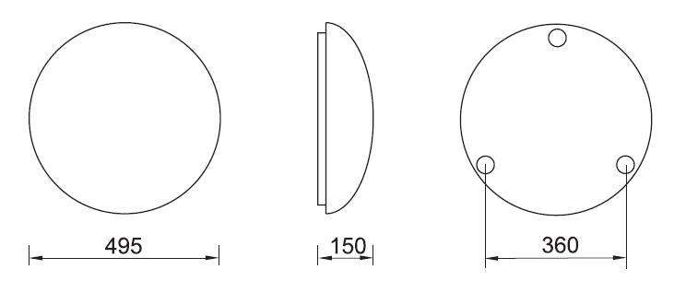

Артикул | Номинальная мощность, Вт | Тип светодиодов | Цветовая температура, К | Световой поток,  люмен | Индекс цветопередачи, Ra | Коэффициент мощности | Габариты,  мм | Установочные  размеры,  мм, L | Масса, кг,  не более | Тип  рассеивателя | Технические условия
RKL LED  2400  1900 | 38  29 | SMD | 3900  4100 | 3000  2500 | 85 | 0,95 | 495x150 | 360 | 2,0  2,0 | Опаловый рассеиватель из ПММА | ТУ 3461-001-44919750-07
05.07.13

